МІНІСТЕРСТВО ОСВІТИ І НАУКИ УКРАЇНИ

Національний аерокосмічний університет ім. М. Є. Жуковського

«Харківський авіаційний інститут»

Факультет систем управління літальними апаратами

Кафедра систем управління літальними апаратами

Лабораторна робота № 8

з дисципліни «Алгоритмізація процесів управління»

Тема: "Реалізація алгоритмів сортування та робота з файлами на мові С ++"

ХАІ.301.312.7ЛР

Виконав студент гр. ______*312*__________

05.05.2023 Шаєнко Віталій Андрійович

(підпис, дата) (П.І.Б.)

Перевірив

_________ к.т.н., доц. Олена  ГАВРИЛЕНКО

(підпис, дата) (П.І.Б.)

2023

МЕТА РОБОТИ

Вивчити теоретичний матеріал з основ представлення двовимірних масивів

(матриць) на мові С ++ і реалізувати оголошення, введення з консолі, обробку і

виведення в консоль матриць на мові C ++ в середовищі Visual Studio.

ПОСТАНОВКА ЗАДАЧІ

Завдання 1. За допомогою текстового редактору створити текстовий файл

«array_in_n.txt» з елементами вихідного масиву (n - номер варіанта). У програмі на С++ перетворити масив відповідно до свого варіанту завдання, ім'я файлу і необхідні змінні ввести з консолі. Вивести результати у файл «array_out_n.txt».

Array92°.Дан цілочисельний масив розміру N. Видалити з масиву всі непарні числа і вивести розмір отриманого масиву і його вміст.

Завдання 2. За допомогою текстового редактору створити текстовий файл

«matr_in_n.txt» з елементами вихідного двовимірного масиву (n - номер варіанта). У програмі обробити матрицю відповідно до свого варіанту

завдання, ім'я файлу і необхідні змінні ввести з консолі.

Matrix39. Дана цілочисельна матриця розміру M × N. Знайти кількість її

стовпців, всі елементи яких різні.

Завдання 3. Вивчити метод сортування відповідно до свого варіанту, проаналізувати його складність і продемонструвати на прикладі з 7-ми елементів. Реалізувати у вигляді окремої функції алгоритм сортування елементів масиву. Також окремими функціями

реалізувати зчитування масиву з текстового файлу і виведення відсортованого

масиву в консоль.

Sort20. Зробити шейкерне сортування за зменшенням використовуючи дійсний тип даних.

Завдання 4. Для багаторазового виконання будь-якого з трьох зазначених

вище завдань на вибір розробити алгоритм організації меню в командному вікні. Введення, виведення, обробку масивів реалізувати окремими функціями з параметрами.

ВИКОНАННЯ РОБОТИ

Завдання 1.

Вирішення задачі Array92:

Вхідні дані (ім’я, опис, тип, обмеження):

array_in_n.txt - файл з даними для масиву, txt

mas[N]- змінний,масив, int

N - стала,розмір масиву, int

Вихідні дані (ім’я, опис, тип):

Виведення результату у файл array_out_92.txt

Алгоритм вирішення показано на рис. 1

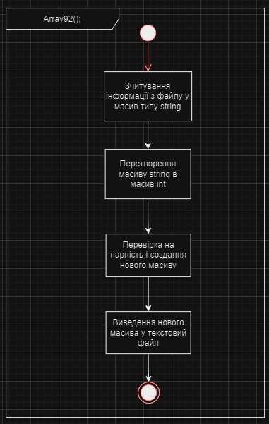

Рисунок 1 – Array92

Завдання 2.

Вирішення задачі Matrix39

Вхідні дані (ім’я, опис, тип, обмеження):

matr_in_39.txt - файл з даними для масиву, txt

arr[M][N]- змінна,масив, int

M,N - стала,розмір масиву, int

Вихідні дані (ім’я, опис, тип):

matr_out_39.txt - текстовий документ, txt

Алгоритм вирішення показано на рис. 2

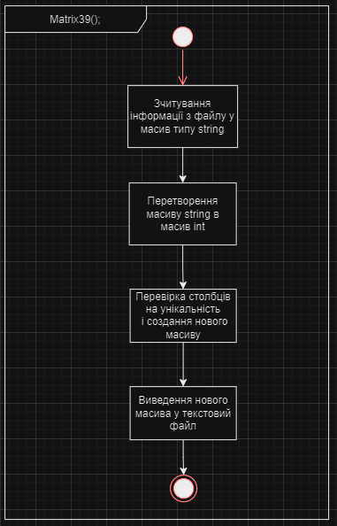

Рисунок 2 - Matrix39

Завдання 3.

Вирішення задачі Sort20

Вхідні дані (ім’я, опис, тип, обмеження):

sort_in_20.txt - файл з даними для масиву, txt

arr[M][N]- змінна,масив, int

M,N - стала,розмір масиву, int

Вихідні дані (ім’я, опис, тип):

sort_in_20.txt - файл з даними для масиву, txt

Лістинг коду вирішення задачі Matrix39 наведено в дод. А (стор. 9-10). Екран роботи програми показаний на рис. Б.2

ВИСНОВКИ

Вивчено теоретичний матеріал по алгоритмам обробки масивів на мові

С++, а також бібліотеки для роботи з файлами і реалізовано оголошення,

введення з файлу, обробку і виведення в файл одновимірних і двовимірних

масивів на мові C ++ в середовищі Visual Studio.

ДОДАТОК А

Лістинг коду програми до задач Array92, Matrix39 та Sort20

*#include <iostream>*

*#include <ctime>*

*#include <windows.H>*

*#include <string>*

*#include <fstream>*

*#include <sstream>*

*const int M = 20, N = 20, F = 100;*

*void array92();*

*void get_nums(int size, int array[N]);*

*bool checkfiles(std::string in, std::string out);*

*void deleteunpair(int arr[], int n, std::string output);*

*void matrix39();*

*bool checkfile(std::string in);*

*void enter(float arr[M][N], int row, int column, std::string in);*

*int count(const float a[M][N], const int row, const int column);*

*void sort20();*

*void shakersort(float arr[], int n, std::string in);*

*int main() {*

*srand(time(NULL)); //Генератор семя случайности*

*setlocale(LC_ALL, "Ukrainian");*

*int choice = 0;*

*while (choice != 4) {*

*std::cout << "Оберiть завдання: "*

*"\n1.Array#92"*

*"\n2.Matrix#39"*

*"\n3.Sort#20"*

*"\n4.Exit" << std::endl;*

*std::cin >> choice;*

*switch (choice) {*

*case 1: {*

*array92(); //Задание array92*

*break;*

*}*

*case 2: {*

*matrix39(); // Задание matrix39*

*break;*

*}*

*case 3: {*

*sort20(); // Задание sort20*

*break;*

*}*

*case 4: {*

*std::cout << "Програма завершена!";*

*break;*

*}*

*default: {*

*std::cout << "Невiрний варiант, спробуйте ще раз";*

*}*

*}*

*}*

*}*

*// Задание Array92*

*void array92() {*

*int n = 0, startPos = 0, size = 0;*

*int mas[N];*

*get_nums(size, mas);*

*}*

*void get_nums(int size, int array[N]) {*

*std::string filename_in = "D:\\array_in_92.txt";*

*std::string filename_out = "C:\\Users\\Vitalya\\Desktop\\array_out_92.txt";*

*int startPos = 0;*

*std::ifstream f;*

*if (checkfiles(filename_in, filename_out)) {*

*f.open(filename_in);*

*std::string lenght;*

*std::getline(f, lenght);*

*int size = stoi(lenght);*

*/*std::cout << " SIZE = " << size;*/*

*std::string arr[N];*

*std::getline(f, arr[0]);*

*std::cout << "\n";*

*for (int i = 0; i < size; i++) {*

*int spacePos = arr[0].find(' ', startPos);*

*std::string numStr = arr[0].substr(startPos, spacePos - startPos);*

*array[i] = stoi(numStr);*

*startPos = spacePos + 1;*

*}*

*f.close();*

*deleteunpair(array, size,filename_out);*

*}*

*else {*

*std::cout << "Помилка, файл не знайдено";*

*}*

*}*

*bool checkfiles(std::string in, std::string out) {*

*std::ifstream f_in;*

*std::ifstream f_out;*

*f_in.open(in);*

*f_out.open(out);*

*if (!f_in.is_open() || !f_out.is_open()) {*

*f_in.close();*

*f_out.close();*

*return 0;*

*}*

*else if (f_in.is_open() && f_out.is_open()) {*

*return 1;*

*}*

*else {*

*return 0;*

*}*

*}*

*void deleteunpair(int arr[], int n, std::string filename_out) {*

*int newSize = 0, temp = 0;*

*std::string arrStr;*

*for (int i = 0; i < n; i++) {*

*if (arr[i] % 2 == 0) {*

*arr[newSize] = arr[i];*

*arrStr += std::to_string(arr[newSize]);*

*arrStr += " ";*

*newSize++;*

*}*

*}*

*std::cout << "\n" << arrStr;*

*std::cout << "Розмiр масиву: " << newSize << std::endl;*

*std::ofstream outp(filename_out);*

*if (!outp)*

*{*

*std::cerr << "Неможливо вiдкрити файл!" << std::endl;*

*exit(1);*

*}*

*else {*

*outp << "Розмір масиву: " << newSize << std::endl;*

*outp << "Масив: " << arrStr;*

*}*

*}*

*// Конец Array92*

*// Задание Matrix39*

*void matrix39() {*

*int n = 0, startPos = 0, rows = 0, columns = 0, skip = 0;*

*float arr[M][N];*

*std::string filename;*

*std::string filename_in = "D:\\matrix_in_39.txt";*

*std::ifstream f;*

*if (checkfile(filename_in)) {*

*f.open(filename_in);*

*std::string size;*

*std::getline(f, size);*

*for (int i = 0; i < size.size(); i++) {*

*if (size[i] == ' ') {*

*skip = i;*

*}*

*}*

*/*std::cout << "SKIP = " << skip << std::endl;*

*std::cout << "SIZE: " << size[0] << std::endl;*/*

*rows = stoi(size);*

*if (rows > 20) {*

*std::cout << "Рядків не може бути більше за 20" << std::endl;*

*exit(0);*

*}*

*else {*

*for (int i = 0; i < size.size() - skip; i++) {*

*size[i] = size[skip + i];*

*size[skip + i] = 0;*

*}*

*columns = stoi(size);*

*if (columns > 20) {*

*std::cout << "Колон не може бути більше за 20" << std::endl;*

*exit(0);*

*}*

*else {*

*enter(arr, rows, columns, filename_in);*

*}*

*}*

*}*

*else {*

*std::cout << "Помилка, файл не знайдено";*

*}*

*}*

*bool checkfile(std::string in) {*

*std::ifstream f_in;*

*f_in.open(in);*

*if (f_in.is_open()) {*

*return 1;*

*}*

*else {*

*return 0;*

*}*

*}*

*void enter(float arr[M][N], int row, int column, std::string in) {*

*std::string out;*

*float num = 0;*

*int numRows = 0, numCols = 0;*

*std::ifstream f;*

*std::istringstream iss(out);*

*f.open(in);*

*std::getline(f, out);*

*while (std::getline(f, out) && numRows < row) {*

*std::istringstream iss(out);*

*numCols = 0;*

*while (iss >> num && numCols < column) {*

*arr[numRows][numCols] = num;*

*numCols++;*

*}*

*numRows++;*

*}*

*for (int i = 0; i < row; i++) {*

*for (int j = 0; j < column; j++) {*

*std::cout << arr[i][j] << " ";*

*}*

*std::cout << "\n";*

*}*

*std::ofstream outp;*

*outp.open(in, std::ios::app);*

*if (!outp)*

*{*

*std::cerr << "Неможливо вiдкрити файл!" << std::endl;*

*exit(1);*

*}*

*else {*

*outp << "\nНеунiкальних стовпців : " << count(arr, row, column) << std::endl;*

*}*

*}*

*int count(const float a[M][N], const int row, const int column) {*

*bool foundZero = false;*

*int nonunique = 0;*

*std::cout << "\n";*

*for (int j = 0; j < column; j++) {*

*foundZero = 0;*

*for (int i = 0; i < row; i++) {*

*for (int g = i + 1; g < row; g++) {*

*if (a[i][j] == a[g][j]) {*

*foundZero = true;*

*break;*

*}*

*}*

*if (foundZero) {*

*break;*

*}*

*}*

*if (foundZero) {*

*nonunique++;*

*}*

*}*

*return nonunique;*

*}*

*// Задание Sort20*

*void sort20() {*

*float arr[M];*

*std::string filename;*

*std::string filename_in = "D:\\sort_in_20.txt";*

*std::ifstream f;*

*std::istringstream iss(filename_in);*

*int count = 0;*

*if (checkfile(filename_in)) {*

*f.open(filename_in);*

*while (count < M && f >> arr[count]) {*

*count++;*

*}*

*for (int i = 0; i < count; i++) {*

*std::cout << arr[i] << " ";*

*}*

*shakersort(arr, count, filename_in);*

*}*

*else {*

*std::cout << "Помилка, файл не знайдено";*

*}*

*}*

*void shakersort(float arr[], int n, std::string in) {*

*int temp = 0;*

*std::cout << n;*

*while (temp != n) {*

*for (int i = 0; i < n; i++) {*

*if (arr[i] < arr[i + 1]) {*

*std::swap(arr[i], arr[i + 1]);*

*}*

*for (int j = 0; j < n; j++) {*

*std::cout << "|" << arr[j];*

*}*

*std::cout << "\n";*

*}*

*for (int i = n; i > 0; --i) {*

*if (arr[i] > arr[i - 1]) {*

*std::swap(arr[i], arr[i - 1]);*

*}*

*}*

*temp = 0;*

*for (int i = 0; i < n; i++) {*

*if (arr[i] > arr[i + 1]) {*

*temp++;*

*/*std::cout << "TEMP = " << temp;*/*

*}*

*else {*

*break;*

*}*

*}*

*}*

*/*for (int i = 0; i < n; i++) {*

*std::cout << "|" << arr[i];*

*}*/*

*std::cout << "\n";*

*std::ofstream outp;*

*outp.open(in, std::ios::app);*

*outp << "\nОтсортований масив: ";*

*for (int i = 0; i < n; i++) {*

*outp << arr[i] << " ";*

*}*

*}*

*// Конец Sort20*

*// Конец*

ДОДАТОК Б

Скріншоти вікна виконання програми

Рисунок Б.1

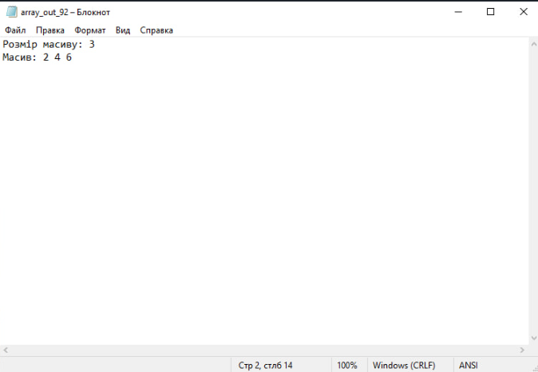

Рисунок Б.2

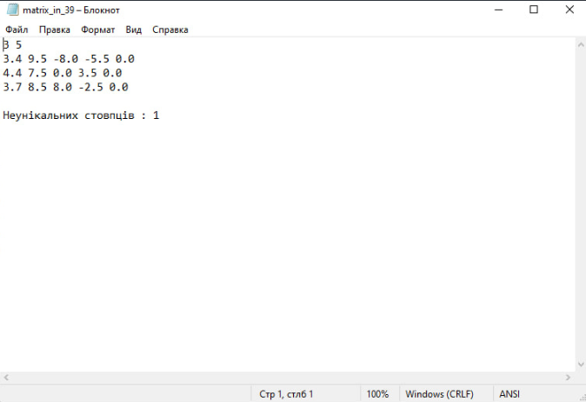

Рисунок Б.3

